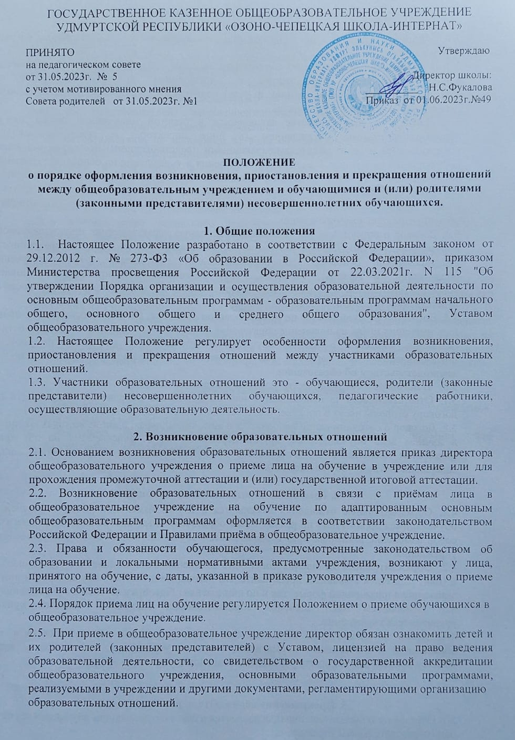
3. Договор об образовании
3.1. Форма договора об образовании устанавливается общеобразовательным учреждением.
3.2. В учреждении договором об образовании является договор о сотрудничестве между общеобразовательным учреждением и учреждением (в лице директора) и совершеннолетними обучающимися и (или) родителями (законными представителями) несовершеннолетних обучающихся.
3.3. Договор о сотрудничестве заключается в простой письменной форме между общеобразовательным учреждением (в лице директора) и совершеннолетними обучающимися и (или) родителями (законными представителями) несовершеннолетних обучающихся не позднее 3 дней после зачисления в учреждение на основании заявления обучающихся и (или) родителей (законных представителей) несовершеннолетних обучающихся. Заключение договора об образовании предшествует изданию приказа о приёме лица для обучения ил для прохождения промежуточной или итоговой аттестации в общеобразовательном учреждении.
3.4. Договор о сотрудничестве указываются основные характеристики предоставляемого образования (образовательной услуги), в том числе вид, уровень и (или) направленность адаптированной основной общеобразовательной программы, форма получения образования и формы обучения, срок освоения адаптированной основной общеобразовательной программы (продолжительность обучения), права, обязанности и ответственность сторон.
3.5. Договор о сотрудничестве не может содержать условия, которые ограничивают права лиц, имеющих право на получение образования определённого уровня и направленности и подавших заявление о приёме обучение, и обучающихся или снижают уровень предоставления им гарантий по сравнению с условиями, установленными законодательством об образовании.
3.6. В договоре о сотрудничестве указывается срок его действия.
3.7. Ответственность за неисполнение или ненадлежащее исполнение обязательств по договору стороны несут в порядке, установленном действующим законодательством.
3.8. Договор о сотрудничестве заключается в двух экземплярах, один из которых хранится в личном деле обучающегося, другой передаётся лицу, зачисляемому на обучение (родителям (законным представителям) несовершеннолетнего обучающегося либо совершеннолетнему обучающемуся).

4. Изменение образовательных отношений
4.1. Образовательные отношения изменяются в случае изменения условий получения обучающимся образования по реализуемым образовательным программам повлекшего за собой изменение взаимных прав и обязанностей обучающегося и общеобразовательного учреждения.
4.2. Образовательные отношения могут быть изменены как по инициативе обучающегося и (или) родителей (законных представителей) несовершеннолетнего обучающегося по их заявлению в письменной форме, так и по инициативе общеобразовательного учреждения.
4.3. Основанием для изменения образовательных отношений является приказ руководителя учреждения.
4.4. Права и обязанности обучающегося, предусмотренные законодательством об образовании и локальными нормативными актами учреждения, изменяются с даты издания приказа руководителя учреждения или с иной указанной в нём даты.

5. Прекращение образовательных отношений
5.1. Образовательные отношения прекращаются в связи с отчислением обучающегося из
общеобразовательного учреждения:
1) в связи с получением образования (завершением обучения);
2) досрочно по основаниям, установленным пунктом 5.2. настоящего Положения.
5.2. Образовательные отношения могут быть прекращены досрочно в следующих случаях:
1) по инициативе обучающегося или родителей (законных представителей) несовершеннолетнего обучающегося в связи с изменением места жительства, переводом в
другое общеобразовательное учреждение;
2) по инициативе общеобразовательного учреждения в случае установления нарушения порядка приёма в учреждение, повлёкшего по вине обучающегося и (или) родителей (законных представителей) несовершеннолетнего обучающегося его незаконное зачисление в общеобразовательное учреждение;
3) по обстоятельствам, не зависящим от воли обучающегося или родителей (законных представителей) несовершеннолетнего обучающегося и общеобразовательного учреждения, в том числе в случае ликвидации учреждения, осуществляющего образовательную деятельность.
5.3. Досрочное прекращение образовательных отношений по инициативе обучающего или
родителей (законных представителей) несовершеннолетнего обучающегося не влечет за собой возникновение каких-либо дополнительных, в том числе материальных, обязательств указанного обучающегося перед учреждением.
5.4. Основанием для прекращения образовательных отношений является приказ директора
школы об отчислении обучающегося из этого учреждения.
5.5. Права и обязанности обучающегося, предусмотренные законодательством об образовании и локальными нормативными актами учреждения, прекращаются с даты его отчисления из учреждения, осуществляющего образовательную деятельность.
5.6. При досрочном прекращении образовательных отношений учреждение в трехдневный
срок после издания приказа об отчислении обучающегося выдает лицу, отчисленному из этого учреждения, справку об обучении в соответствии с частью 12 статьи 60 Федерального закона от 29.12.2012 №273-Ф3 «Об образовании в Российской Федерации».

6. Заключительные положения
6.1. Настоящее Положение рассматривается и принимается на Совете учреждения, вступает в силу с момента подписания приказа директором учреждения.
6.2. Настоящее Положение размещается для ознакомления на официальном сайте общеобразовательного учреждения.

Приложение
Директору ГКОУ УР
«Озоно-Чепецкая школа-интернат»
Н.С.Фукаловой
от родителя____________________
______________________________
паспорт серия_______номер______
выдан_______________________
зарегистрирован по адресу______
______________________________

Заявление
Я, _____________________________________________________ являясь законным представителем несовершеннолетнего ____________________________________________,
прошу приостановить отношения между ГКОУ УР «Озоно-Чепецкая школа-интернат» и
обучающимся_______________________________________ в связи____________________
_____________________________________________________________________________
на срок_______________________

Дата подпись/ расшифровка подписи

Приложение
Директору ГКОУ УР
«Озоно-Чепецкая школа-интернат»
Н.С.Фукаловой
от родителя____________________
______________________________
паспорт серия_______номер______
выдан_______________________
зарегистрирован по адресу______
______________________________

Заявление
Я, ________________________________________________обучающийся_________ класса,

прошу приостановить отношения между мной и ГКОУ УР «Озоно-Чепецкая школа-интернат» в связи ___________________________________________________________
на срок_______________________

Дата подпись/ расшифровка подписи

